IUC OCH RISE BJUDER IN TILL TEKNIKWORKSHOP:

**Karakuri IoT**

Karakuri IoT (Internet of Things) är ett nytt förhållningssätt till att införa digitalisering och smart industri i industrins företag. Karakuri IoT sätter människan i centrum och utgår från de behov som människan i systemet upplever.

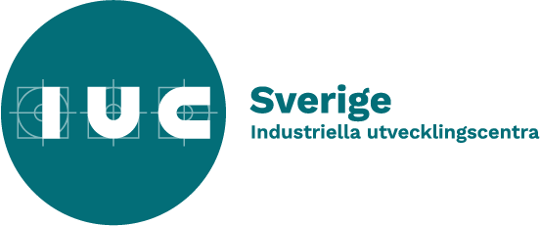

**AGENDA**

09.00 Incheckning

09.05 Välkomna, introduktion   
samt presentationsrunda

**Del 1: Karakuri - IoT**

Bakgrund Karakuri

Utveckling och exempel Karakuri - IoT

**Del 2: Exempel workshop Karakuri IoT**

3 stegs workshop via Zoom

**Del 3: Diskussion och vidare steg**

11.45Summering, nästa steg, utvärdering

12.00 Slut

**PRAKTISK INFO**

**Samtliga Teknikworkshoppar genomförs digitalt   
  
När:** Torsdag 3 juni,kl. 09:00-12:00, 2021

**Var:** Ansluts via Zoom, länk skickas före workshopen   
 **Kostnad:** Workshopen är kostnadsfri men kräver anmälan.

**Kontaktperson:**[**Stefan.karlsson@iuc-kalmar.se**](mailto:Stefan.karlsson@iuc-kalmar.se)

[**Katarina.haga@iuczgroup.se**](mailto:Katarina.haga@iuczgroup.se)

[**Anna.bird@mdh.se**](mailto:Anna.bird@mdh.se)

**Anmälan:** senast anmälan 27 maj

[**Anmälan Digitalisering Karakuri IoT 3 juni**](https://comm.ri.se/b/v?event=1009&ucrc=B611249B2A)

***För att få ut det mesta möjliga av dagen önskar vi att ni är minst två deltagare per företag.***

***Obs! Begränsat antal platser.***

**OM FORSKAREN/FORSKNINGSTEAMET**  
Projektet har letts av Kristian Sandström vid RISE i Västerås. Övriga projektmedlemmar har varit Yuji Yamamoto, Mälardalens högskola; Alvaro Aranda Munoz, RISE; Larisa Rizvanovic, RISE samt Niklas Olsson, MITC. Andra aktörer som har ingått i projektet är RISE IVF, Volvo CE, Seco Tools, Eskilstuna Elektronikpartner, Mälarplast, Vrena Mekaniska och Automation Region.

Karakuri IoT är ett forskningsprojekt som har bedrivits inom Produktion 2030. I projektet har hårdvara och mjukvara för Karakuri IoT utvecklats och provats i fler än 15 workshoppar involverande olika tillverkningsföretag och sammanlagt mer än 160 personer. Metoden har gett upphov till åtskilliga förbättringsåtgärder hos företagen med hjälp av enkla digitaliseringslösningar.

Karakuri IoT bygger på en cyklisk process där processen startar med identifiering av möjligheter för att sedan generera idéer och utveckla lösningar som testas och valideras och dessa lösningar kan i sin tur ge upphov till nya idéer. Processen genomförs med fördel i en serie fysiska workshops med berörda medarbetare i det berörda organisationsavsnittet där varje steg i Karakuri IoT-processen gås igenom.

Vid denna teknikworkshop på distans får du dels lära dig bakgrunden till Karakuri – enkel automation och dess utveckling in i den digitala världen genom Karakuri IoT. Du får även möjligheten att tillsammans med andra företag i workshopen testa upplägget och verktygen i en Karakuri IoT workshop och se vilka möjligheter som en sådan workshop kan ge ditt företag. Slutligen får du information om hur du kan komma vidare i din Karakuri IoT resa samt vilka stöd och resurser som finns för detta.